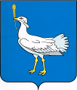
РОССИЙСКАЯ ФЕДЕРАЦИЯ
МУНИЦИПАЛЬНЫЙ РАЙОН
БОЛЬШЕГЛУШИЦКИЙ
САМАРСКОЙ ОБЛАСТИ
АДМИНИСТРАЦИЯ
СЕЛЬСКОГО ПОСЕЛЕНИЯ
БОЛЬШАЯ ДЕРГУНОВКА
______________________________
ПОСТАНОВЛЕНИЕ
от 15 апреля 2013 г. №11

О внесении изменений в постановление администрации сельского поселения Большая Дергуновка муниципального района
Большеглушицкий Самарской области №62 от 24 декабря 2012 года
« Об утверждении Порядка предоставления в 2013 году субсидий за счет местного бюджета гражданам, ведущим личное подсобное хозяйство на территории сельского поселения Большая Дергуновка, в целях возмещения затрат в связи с производством сельскохозяйствен ной продукции в части расходов на содержание коров»

В соответствии с нормами Федерального закона от 06.10.2003г. №131-ФЗ «Об общих принципах организации местного самоуправления в Российской Федерации», Устава сельского поселения Большая Дергуновка муниципального района Большеглушицкий Самарской области, администрация сельского поселения Большая Дергуновка муниципального района Большеглушицкий Самарской области
ПОСТАНОВЛЯЕТ:

1. Приложение №1 к Порядку предоставления в 2013 году субсидий за счет местного бюджета гражданам, ведущим личное подсобное хозяйство на территории сельского поселения Большая Дергуновка, в целях возмещения затрат в связи с производством сельскохозяйственной продукции в части расходов на содержание коров, утвержденному постановлением администрации сельского поселения Большая Дергуновка муниципального района Большеглушицкий Самарской области №62 от 24 декабря 2012 года « Об утверждении Порядка предоставления в 2013 году субсидий за счет местного бюджета гражданам, ведущим личное подсобное хозяйство на территории сельского поселения Большая Дергуновка, в целях возмещения затрат в связи с производством сельскохозяйственной продукции в части расходов на содержание коров» изложить в следующей редакции:

«ПРИЛОЖЕНИЕ 1
к Порядку предоставления в 2013 году субсидий за счёт местного бюджета гражданам,
ведущим личное подсобное хозяйство на территории сельского поселения Большая Глушица
муниципального района Большеглушицкий Самарской области, в целях возмещения затрат в связи
с производством сельскохозяйственной продукции в части расходов на содержание коров
Справка-расчёт
для предоставления субсидий за счёт средств местного бюджета гражданам, ведущим личное подсобное хозяйство на территории сельского поселения Большая Дергуновка муниципального района Большеглушицкий Самарской области, в целях возмещения затрат в связи с производством сельскохозяйственной продукции в части расходов на содержание коров
___________________________________________________________________________
(И.О.Фамилия гражданина, ведущего личное подсобное хозяйство)
ИНН ______________________________ л/счёт ______________________________________________________________
наименование кредитной организации ________________________________________________________________
БИК ________________________________________ кор/счёт __________________________________________________
за 20 ___ год.
Наименование
сельскохозяйственных животных | Поголовье согласно  похозяйственной книге, голов | Ставка субсидии, рублей | Сумма причитающейся субсидии, рублей  (гр.2 х гр.3)
1 | 2 | 3 | 4

Коровы 1300 рублей
 |  | 759 рублей
Всего Х Х | Х | Х
  Х
Гражданин, ведущий личное подсобное хозяйство _________ _____________ подпись И.О. Фамилия
Глава сельского поселения или
уполномоченное ими лицо _________ _____________ подпись И.О. Фамилия
Дата М.П.».
2. Опубликовать настоящее постановление в газете «Большедергуновские вести».
3. Настоящее постановление вступает в силу с момента его подписания.
4. Нормы настоящего постановления распространяются на правоотношения, возникшие с 01.01.2013г.
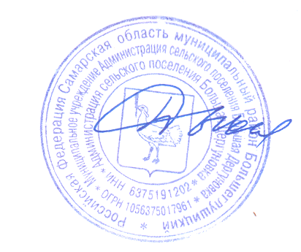
Глава сельского поселения
Большая Дергуновка
муниципального района
Большеглушицкий
Самарской области В.И. Дыхно

